恒美智造颗粒强度测定仪-催化剂颗粒强度的测定方案
方案编号：HM-KD-003
适用仪器：HM-KD颗粒强度测定仪（全型号通用）
发布日期：2026年7月2日

1 前言
颗粒强度是评价催化剂颗粒物理机械性能的核心指标之一。柱形催化剂广泛应用于石油化工、煤化工、精细化工等领域，其颗粒在工业反应器中承受床层压力、气流冲击以及温度变化等复杂工况。颗粒强度不足的催化剂在运输、装填及使用过程中容易破碎粉化，不仅造成催化剂损耗增加，还可能导致反应器压差升高、下游设备堵塞等严重后果。
柱形催化剂与球形催化剂的受力方式不同。柱形催化剂在工业应用中主要承受径向载荷，因此其颗粒强度以径向颗粒强度作为核心评价指标。部分柱形催化剂还需测定轴向颗粒强度，以评估其在反应器中承受上层床层压力的能力。《HG/T 2782-2024 化工催化剂颗粒抗压碎力的测定》明确规定了条形、环形、圆柱形等颗粒化工催化剂的径向颗粒强度测定方法。柱形催化剂为硬质脆性颗粒，受压达到临界压力后直接破碎，适配仪器脆性颗粒-柱形颗粒检测模式。
本方案基于HM-KD颗粒强度测定仪构建标准化检测体系，依据HG/T 2782-2024及GB/T 44750-2024标准，结合柱形催化剂的颗粒特性，详细规定了样品选取、尺寸测量、测定步骤及结果计算方法，确保检测结果准确可靠，满足产品质量控制与合规性评价需求。本方法适用于各类柱形催化剂及催化剂载体的径向颗粒强度测定，满足催化剂生产企业质量控制、研发部门工艺优化、用户来料验收及科研机构材料研究等应用场景。

2 仪器与试剂
2.1 仪器
HM-KD颗粒强度测定仪（全型号通用）；鼓风干燥箱；游标卡尺或电子数显卡尺（精度0.02 mm）；镊子等。
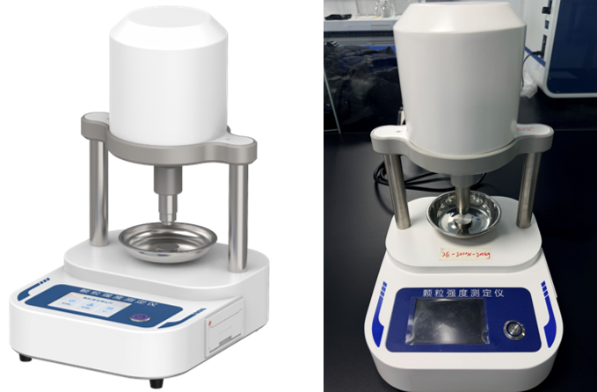
图1：HM-KD颗粒强度测定仪外观图
2.2 耗材与辅助用品
催化剂颗粒；无水乙醇（分析纯）；无尘软毛刷。

3 实验方法
3.1 样品准备
取样：按照GB/T 41948《颗粒表征 样品准备》的规定进行取样。从批量产品中随机采集具有代表性的催化剂样品，取样量应足够完成全部测试。
样品预处理：按照产品标准或企业要求进行必要的（如烘干、筛分）预处理。
样品挑选：用镊子从预处理后的样品中随机选取30粒表面无明显缺陷的柱形催化剂颗粒。
尺寸测量：用游标卡尺测量每颗柱形催化剂颗粒的直径和长度。选取直径和长度基本一致的样品进行后续测试。
3.2 样品测试步骤
开机自检：开启仪器电源，选择颗粒类型（催化剂属于脆性颗粒），仪器自动完成整机自检。压杆自动升降归零，自检完成后，界面显示“待检测”。
模式选择：进入柱形颗粒检测界面，选择接触方式，面接触时（轴向载荷）需输入样品截面积，线接触时（径向载荷）不需输入截面积。
样品放置：用镊子将1颗催化剂颗粒放置于样品托盘。
注：催化剂测定径向颗粒强度时，必须水平放置，确保压杆沿颗粒直径方向施压，测定轴向颗粒强度时，必须垂直放置。
启动测试：点击“开始”进行测试。压杆匀速向下运动，接触样品后实时显示当前压力值。
数据采集：仪器持续实时采集压力数值，催化剂颗粒受压破碎瞬间蜂鸣报警，设备自动记录破碎峰值压力，压杆自动回升至初始位置，单次测试数据自动存入系统。
清理托盘：单次测试完成后，用毛刷清扫托盘内催化剂碎屑，再进行下一粒测试。
平行测试：每组连续有效测试15粒，中途若颗粒打滑、未破碎触发超压保护，点击“停止”舍弃本次数据，重新检测。
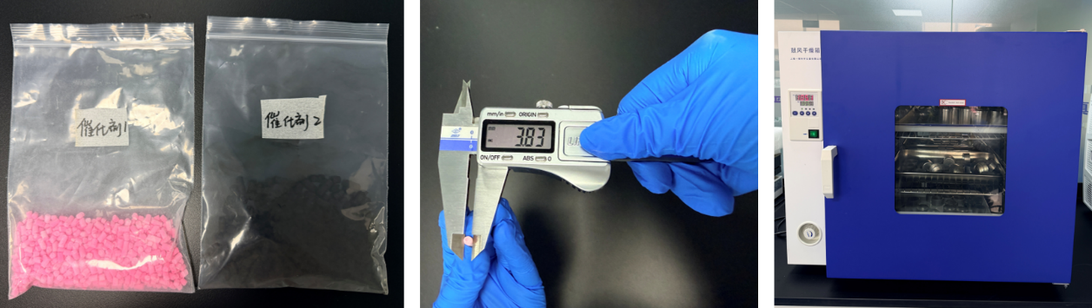
图2：柱形催化剂尺寸测量与烘干
3.3 仪器操作说明
颗粒类型选择：开机主界面选择“脆性颗粒”。
接触方式选择：径向测定选择“线接触”，轴向测定选择“面接触”。
清零：如仪器不显示“0”，点击“清零”按键。
查看数据：点击“查看”进入查看界面，可存储15次测试数据，保存平均值及变异系数。
打印：点击“打印”打印本轮测试数据。
清空：点击“清空”清空本轮测试数据。

4 结果与讨论
4.1 结果统计
仪器自动存储15组单粒颗粒破碎压力值，自动计算：
单粒颗粒强度：破碎瞬间最大压力，单位N；
批次平均颗粒强度：15组数据算术平均值，单位N；
变异系数Cv：反应尿素颗粒强度均匀性，用于评价造粒工艺稳定性。
无需额外换算公式，直接以仪器输出平均压力作为最终检测结果。
4.2 测试结果
以面接触为例：
样品编号 | 直径×长度（mm） | 测试粒数 | 平均抗压强度（N） | 变异系数（Cv）
催化剂1-1 | Φ3.85 × 6 ~ 7 | 15 | 2.87 | 0.23
催化剂1-2 | Φ3.85 × 6 ~ 7 | 15 | 2.73 | 0.25
催化剂2-1 | Φ5.0 × 6 ~ 7 | 15 | 2.9 | 0.42
催化剂2-2 | Φ5.0 × 6 ~ 7 | 15 | 3.29 | 0.37
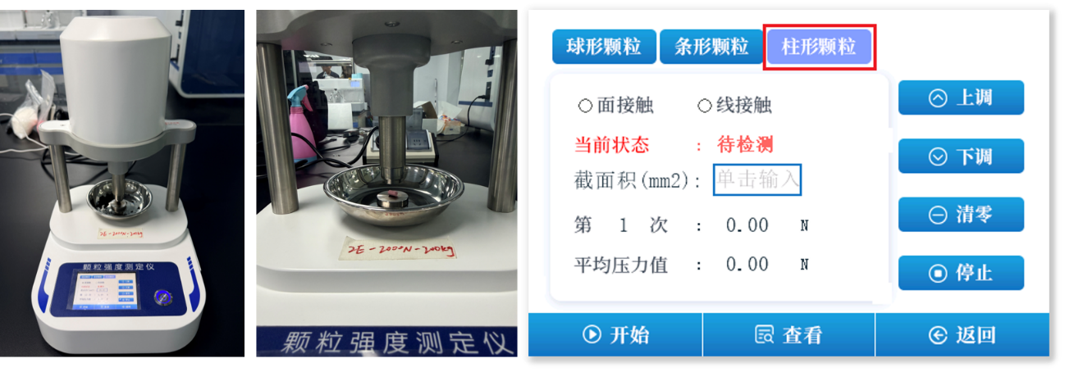
图3：样品测试过程与数据图
4.3 精密度
变异系数越小，说明颗粒均匀性越好。颗粒的形状、尺寸及制备工艺的一致性会影响颗粒强度结果。

5 方案特点与优势
5.1 HM-KD颗粒强度测定仪优势
全型号适用：KD1-KD3均可执行本方案，操作方法一致。
形状适配性强：本方案适配圆柱形、条形、环形等多种柱形催化剂颗粒的颗粒强度测定。
操作简便：触摸交互界面，参数一键设定，自动计算并支持打印。
自动化程度高：设有自动超压保护装置，防止超大硬度颗粒损伤传感器。
高分辨率：0.01N高分辨率，精准区分不同造粒工艺催化剂强度微小差异，便于工艺优化。
5.2 方案适用性
样品类型：圆柱形催化剂、条形催化剂、环形催化剂、蜂窝煤形催化剂、分子筛等。
检测范围：颗粒直径0.2 ~ 25 mm、0.5 ~ 25 mm。
高效稳定：单个样品检测时间短，重复性好，满足批量检测需求。
5.3 质量控制要点
环境要求：工作环境温度10 ~ 30℃，相对湿度≤ 70%的条件下使用。
样品代表性：确保选取的颗粒具有代表性，能真实反映该批次样品的整体质量状况。
尺寸测量准确：柱形催化剂需准确测量直径和长度，确保数据可追溯。
放置规范：柱形催化剂进行径向颗粒强度测定时，必须水平放置，确保压杆沿径向施压。
操作规范：测试过程中应保持仪器清洁干燥，检测完成后使用毛刷清理碎屑。
定期校准：定期使用砝码校准力值，保证数据准确度。

6 结论
本方案依据《HG/T 2782-2024 化工催化剂颗粒抗压碎力的测定》行业标准及《GB/T 44750-2024 颗粒 抗压强度的测量》国家标准，结合HM-KD系列颗粒强度测定仪，提供了标准化的柱形催化剂颗粒强度测定方法。该方法针对柱形催化剂的特点，规定了不同施压方向及放置位置的测定方式，操作简便、自动化程度高、结果准确可靠，可有效评价柱形催化剂在运输、装填及使用过程中的抗破碎能力，适用于催化剂生产企业质量控制、研发部门工艺优化、用户来料验收以及科研机构催化剂材料研究等应用场景。

7 参考文献
[1] GB/T 44750-2024 颗粒 抗压强度的测量[S].
[2] GB/T 41948 颗粒表征 样品准备[S].
[3] HG/T 2782-2024 化工催化剂颗粒抗压碎力的测定[S].
[4] HG/T 2783-2020 分子筛抗压碎力试验方法[S].
山东恒美电子科技有限公司 应用研究部

